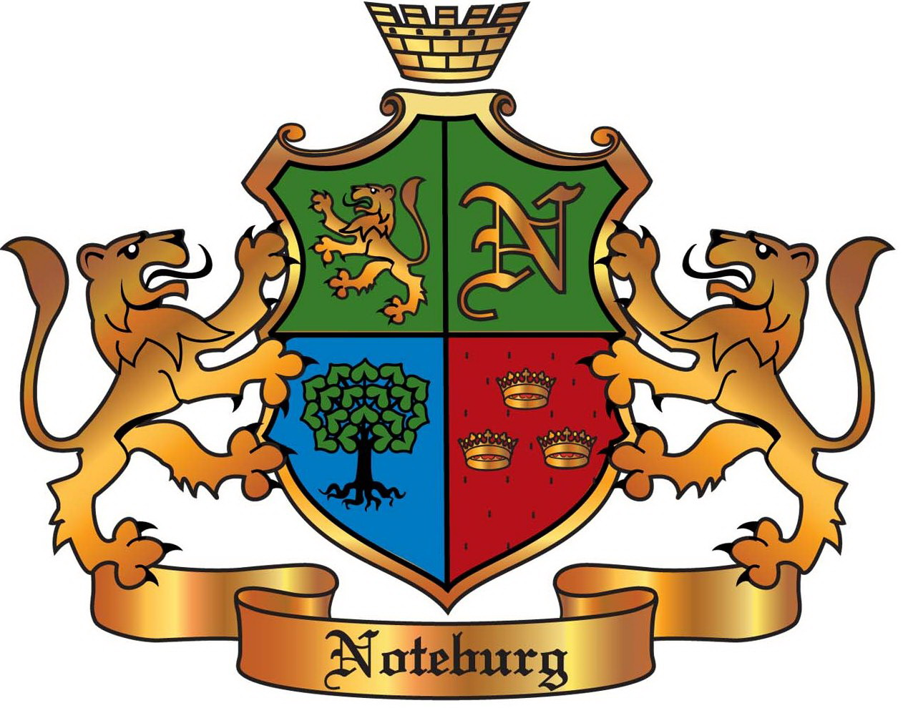 NOTEBURG
коттеджный городок
Уголок старой Европы
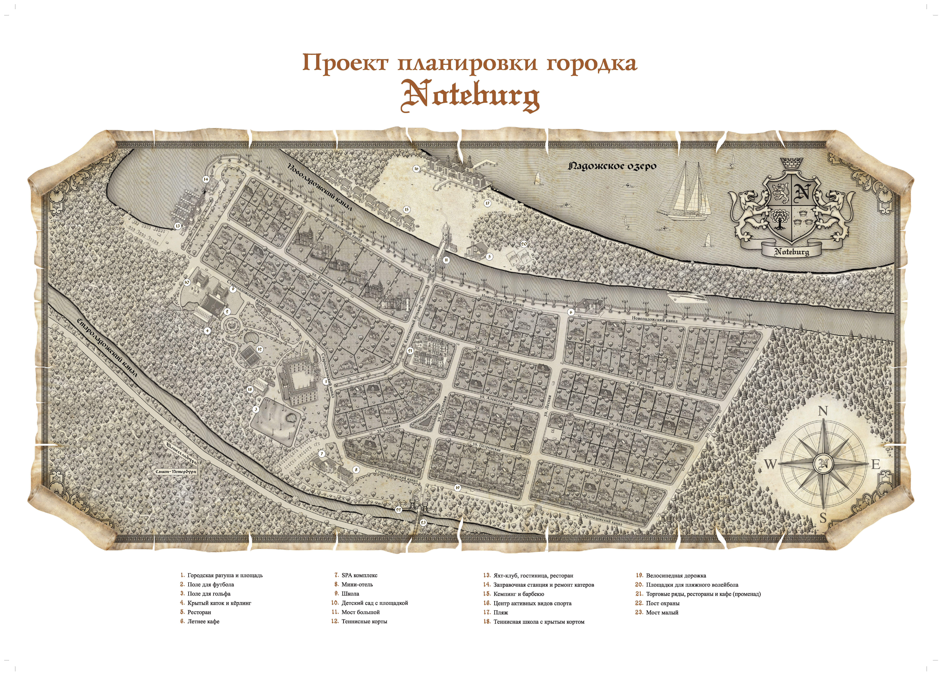

Объект: Городок «Нотебург»
Местонахождение: 4-6 км Новоладожского канала, г. Шлиссельбург, Кировский район, Ленинградская область
Направление: Мурманское шоссе
Расстояние до КАД: 35 км
Количество домов: 220
Количество таунхаусов: 61
Количество квартир: 130
Площадь земельных участков: от 2 до 50 соток
Общая площадь городка: 58 Га. Границы пролегают по набережным Староладожского и Новоладожского канала, вдоль берега самого крупного и чистого озера Европы – Ладожского.
Инженерная инфраструктура:
Центральное газоснабжение, водоснабжение, водоотведение, электроснабжение. Внутриплощадочная дренажная система, закрытая ливневая канализация. Современные сети телекоммуникаций (городской телефон, высокоскоростной интернет, кабельное телевидение, охранная и пожарная сигнализация).

Инфраструктура:
Детский сад, школа, крытые теннисные корты, поле для футбола, крытый каток, центр активных видов спорта, яхт-клуб, SPA отель, рестораны, кафе, торговый комплекс, мини-отель, бизнес центр, кинотеатр, боулинг, мойка для машин и шиномонтаж.
На территории МО Шлиссельбург: общеобразовательная средняя школа, музыкальная школа, художественная школа, детский спортивный комплекс, дом культуры, поликлиника, больница.

Благоустройство:
Пешеходный мост через Новоладожский канал, автомобильный мост через Староладожский канал, дороги, тротуары, освещение улиц, обустроенная набережная, прогулочные дорожки, ограждение по периметру городка, парковая зона, детская площадка, обустроенный пляж, живописный бульвар.

Услуги управляющей компании:
Обслуживание территории городка и инженерной инфраструктуры, департамент массовых мероприятий.

Безопасность:
Круглосуточная служба охраны, подключение дома к охранной сигнализации, система контроля доступа, система видеонаблюдения по периметру территории, система видеонаблюдения внутригородская, 2 КПП.

Характеристика объектов недвижимости:

 | Коттеджи, квартиры | Таунхаусы
Фундамент | Монолитная железобетонная плита. Отмостка и дренаж выполняются по периметру фундамента
Стены наружные | газобетон  В квартирах – каркас-монолит + заполнение - газобетон | газобетон
Межэтажное перекрытие | Железобетонное
Стропильная система | - Металлокаркас (Технология SteelFlameMaster позволяет изготовить каркас и тонколистовой оцинкованной стали, которая не разрушается под воздействием погодных явлений, не скрипит, не теряет геометрическую форму при различных воздействиях, не требует времени на «усадку», не поддерживает горение)  - минеральная базальтовая вата,  - паронепроницаемая гидроизоляционная пленка,  - ветро-гидрозащитная паронепроницаемая мембрана,  - метизы
Кровельное перекрытие | Материалы по проекту (металочерепица, мягкая и натуральная кровля)
Окна | Рама – металлопластик, остекление – двухкамерный стеклопакет, поворотно-откидной механизм
Двери наружные | Металлические, утеплённые
Наружная отделка стен | Фасадный кирпич, фасадная плитка
Газоснабжение  (Центральное) | Прокладка трубы газоснабжения от счетчика газопровода в доме до счетчика
Электроснабжение  (Центральное) | На каждый участок от 9кВт. Прокладка электрического кабеля от электрического распределительного щита до счетчика | от 3 кВт. Прокладка электрического кабеля от электрического распределительного щита до счетчика
Водоснабжение  (Центральное) | Прокладка трубы холодного водоснабжения от точки размещения водомерного узла в доме до счетчика
Канализация.  (Центральная) | Прокладка канализации с вводом в дом и точкой подключения в доме.
Ограда | Ковка
Дороги, тротуары | Асфальтированное покрытие до участка. Тротуарная плитка до границ участка | Асфальтированное покрытие до гаража. Тротуарная плитка до входных дверей
Гаражные ворота | Подъемносекционные – электрика с ДУ
Телефония, Интернет, телевидение | Ввод в дом

Площади объектов недвижимости:
- Дома: 18 типов домов площадью от 269 кв.м. до 606 кв.м.
- Таунхаусы: 9 типов модулей площадью от 148,9 кв.м. до 239.3кв.м.
- Квартиры: площадью от 40 кв.м. до 200 кв.м.

Стоимость объектов недвижимости на стадии застройки:
 | Стоимость 1 кв.м. (руб.) | Площадь земельного участка
Дом | От 50 000,00 | От 12 до 50 соток
Таунхаус | От 50 000,00 | От 2 соток
Квартиры  «Апартаменты» | От 50 000,00 | -

После того как будет отстроено более 30% городка, цены вырастут от 80 000р за 1кв.м.

Стоимость объекта на данном этапе – 1 200 000 000 руб.:
- Земля
- Зарегистрированный товарный знак (герб Нотебурга)
- Все согласования
- Новая дорога до городка
- Указатели на трассах
- Все коммуникации
- Большой мост через Староладожский канал
- Входная группа (70%)
- 60 таунхаусов (70%)
- Фундамент под старый город)

Стоимость подряда на застройку - 2 750 000 000 руб.:
- 60 таунхаусов (30%) (без внутренней отделки)
- Входная группа (30%)
- Старый город 20тыс.кв.м (без внутренней отделки)
- Ратушная площадь 35тыс.кв.м
- Школа 2тыс.кв.м
- Дет.сад 1тыс.кв.м
- Клуб АвтоРетро + автосервис + ветклиника 2тыс.кв.м
- Коттеджи 66тыс.кв.м (без внутренней отделки)
- Мини отель (без внутренней отделки)
- Яхт-клуб (без внутренней отделки) + заправочная станция
- Место под хранение яхт и катеров
- Крытый каток
- Центр активных видов спорта + летнее кафе (без внутренней отделки)
- Теннисная школа с крытыми кортами
- Открытые теннисные корты
- Поле для футбола
- Поле для гольфа
- Вертолетная площадка
- Малый мост через Новоладожский канал
- Кемпинг и барбекю
- Пляж
- Площадка для пляжного волейбола
- Велосипедные, лыжные и пешеходные дорожки
- Парковка
- Асфальтированные 2х полосные дороги
- Благоустройство

Итого сумма инвестиций – 3 950 000 000 руб.
Застройка – 2 года

Рентабельность проекта за 2 года при продаже жилого имущества – 100%

+ Ежегодная прибыль (после 100% застройки) от управления коммерческих помещений, коммунальных услуг, охранных мероприятий, платного въезда гостям Нотебурга на мероприятия города – от 2 000 000 000 руб.

Управляющая компания осуществляет (10% от суммы прибыли): продажу жилых и коммерческих объектов (5% от суммы сделки), сдачу в аренду и сбор средств от коммерческих помещений, сбор средств за коммунальные услуги, охрану, благоустройство территории, проведение мероприятий для жителей Нотебурга.
Договор на управление минимум 30 лет.

